- Z BIP (link) pobieramy plik nr 2 w formacie gml
Pog_Stary_Sacz_na sesje

- Otwieramy nowa kartę i wpisujemy w wyszukiwarce przęglądarka APP

- Wchodzimy na stronę Przeglądarka danych planistycznych – Gov.pl

- Klikamy baner WYŚWIETL I SPRAWDŹ DANE PLANISTYCZNE

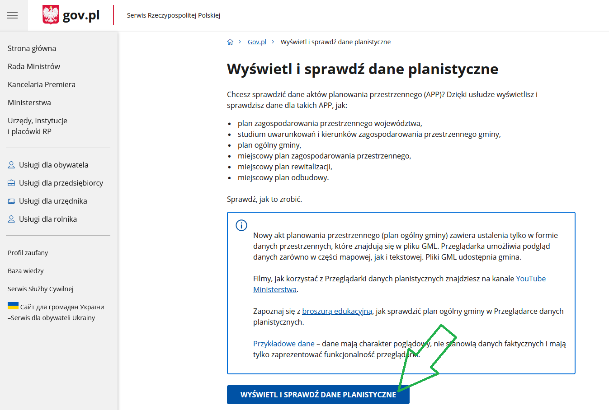

5. Klikamy Baner DODAJ PLIK
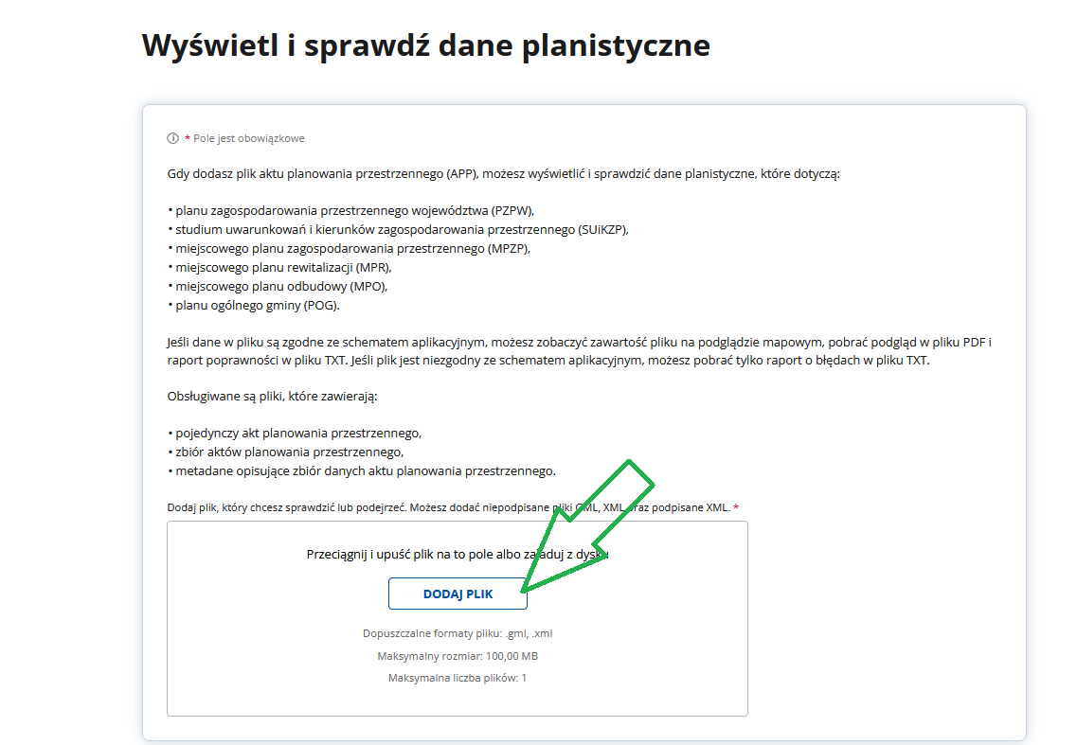
6. Otwieramy pobrany plik w folderze POBRANE

7. Kiedy plik się załaduje klikamy baner SPRAWDŹ PLIK

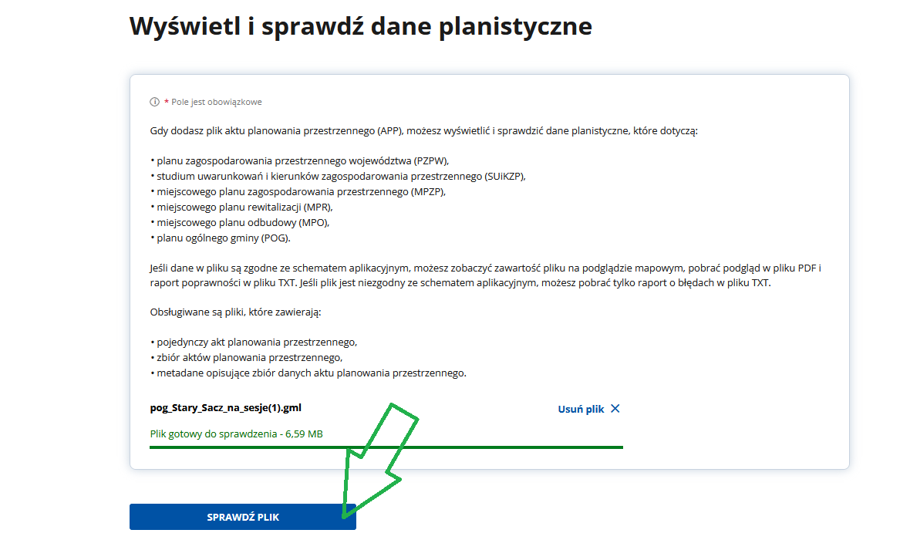
- Ładuje się mapa, którą można przeglądać – GOTOWE.

